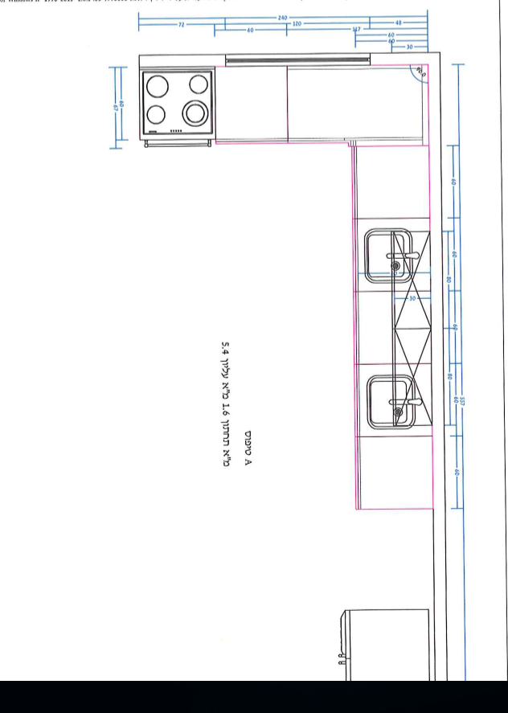
*
א
ב
ג
ד
ה

